Проект по теме «Осень золотая в гости к нам пришла»

Воспитатели: Рузманова С.И., Сулягина О.И.
Вид проекта: познавательно-творческий
Продолжительность: краткосрочный (3 месяца)
Участники проекта: дети второй младшей группы, родители, воспитатели.
Возраст детей: 3-4 года.
Образовательные области:
- познавательное развитие
- социально - коммуникативное развитие
- речевое развитие
- художественно-эстетическое развитие
- физическое развитие
Проблема: У детей младшего возраста слишком маленький жизненный опыт и знания о природе. Они не знакомы с происхождением тех или иных явлений, процессов в природе, не могут ответить на интересующие их вопросы: «Зачем опадает листва?», «Куда прячутся насекомые?» и т.д. Дети младшего возраста только начинают познавать мир, явления природы. В этот период их жизни необходимо систематически передавать детям в увлекательной форме разнообразную информацию о времени года — осень, явлениях природы происходящих осенью, создавать опору для наблюдений: собирать природный материал для развития творчества, иллюстрации.
Участие детей в этом проекте позволит ознакомить их с представлением об осени — как времени года, её характерных признаках, развить творческие способности, поисковую деятельность, связную речь.
Актуальность: часто взрослые забывают понаблюдать с ребенком, полюбоваться красотой мира природы, не поддерживают детскую любознательность. Именно 3 – 4 года – самое благоприятное время для накопления представлений об окружающем мире. Необходимо не только показать детям, какой прекрасный мир их окружает, но и объяснить, почему нужно беречь и любить природу.
Цель проекта: познакомить детей с красотой осенней природы.
Задачи проекта для детей:
Образовательные:
- продолжить знакомить детей с понятием «время года – осень», с сезонными изменениями в природе происходящими осенью;
- расширить представление о многообразии и пользе овощей и фруктов;
- расширять и активизировать словарный запас детей;
- формировать у детей умение вести наблюдения за объектами живой и неживой природы.
Развивающие:
- развивать интерес у детей к наблюдениям, умение замечать изменения, происходящие в природе;
- развивать диалогическую форму речи, вовлекать детей в разговор во время рассматривания картин;
- развивать умение рассказывать наизусть небольшие стихотворения;
- формировать навыки художественного исполнения различных образов при пении;
- формировать эмоциональную отзывчивость к восприятию произведений искусства.
Воспитательные:
- воспитывать у детей эмоциональное, положительное отношение к природе, умение видеть прекрасное в разное время года;
- воспитывать умение вести диалог (внимательно слушать, отвечать на вопросы, не отвлекаться, не перебивать);
- воспитывать бережное отношение к природе.
Задачи проекта для родителей:
1. Советы по формированию экологического воспитания у детей
2. Изготовление поделок из природного материала «Чудесные превращения»
3. Экскурсии в осенний лес, сбор и засушивание осенних листьев
4. Вовлечь родителей в педагогический процесс, укрепить заинтересованность в сотрудничестве с детским садом.
Форма проведения итогового мероприятия проекта: утренник «Золотая осень», фотовыставка «Вот какая наша осень!»
Продукты проекта для детей:
1. Утренник «Золотая осень»
2. Выставка поделок из природного материала «Чудесное превращение»
Продукты проекта для родителей:
1. Выставка поделок из природного материала «Чудесное превращение»
2. Консультация для родителей «Научим ребенка любить природу»
3. Папка-передвижка «Осенняя одежда на прогулке», «Чем занять ребенка дома в дождливую погоду?»
4. Фотовыставка «Вот какая наша осень!»

Ожидаемые результаты по проекту для детей:
1.Обогатить и расширить знания детей об осени, её признаках и дарах, бережном отношении к природе;
2.Пополнить словарный запас детей.
3.Развить творческие способности у детей.
Ожидаемые результаты по проекту для родителей:
1.У родителей появится интерес к образовательному процессу, развитию творчества, знаний и умений у детей.
2.Участие родителей в совместной продуктивной деятельности.
3.Понимание родителями в дальнейшем требований ДОУ к семье.

Этапы проектной деятельности:

1 этап – подготовительный
1. Составление плана работы над проектом
2. Сбор материала необходимого для реализации проекта
3. Организация предметно-развивающей среды по теме проекта
4. Изготовление дидактических игр и пособий
5. Подбор и разработка конспектов НОД по теме проекта
6. Рассматривание иллюстраций про осень
7. Прогулка по территории детского сада
8. Чтение загадок, стихов об осени
9. Чтение художественной литературы про осень
10. Заучивание стихотворений про осень
11. Сбор осенних листьев и их засушивание.
2 этап - основной – реализация проекта

1.Коммуникативная деятельность беседы:
«Подарки осени»,
«Осень в гости к нам пришла»
Цель: развивать умения замечать изменения в природе;
«Какая сегодня погода»
Цель: формировать представление о простейших взаимосвязях в живой и неживой природы;
«Дары осени»
Цель: формировать представление о здоровой пище;
«Как изменилась одежда людей»
Цель: активизировать в речи детей слова, обозначающие предметы и детали одежды, обсудить их назначение, зависимость одежды люде от состояния погоды; развивать эстетическое восприятие, вкус.
«Почему листья желтеют на деревьях»
«Куда и зачем улетают птицы осенью»
«Овощи и фрукты»
«Как дикие животные готовятся к зиме»

Рассматривание иллюстраций:
«Прогулка в лесу»
Цели: совершенствовать умение рассказывать по картине; обогащать представления детей о том, какие деревья растут в лесу; продолжать формировать умение подбирать антонимы к словам, использовать в речи распространенные предложения; воспитывать бережное отношение к лесу;
«Уборка урожая»
Цели: закрепить представления детей о сезонных изменениях в природе; расширять и закреплять представления детей об овощах и фруктах, месте их произрастания; развивать внимание, память, мышление; воспитывать любовь к природе и бережное, внимательное отношение к ней;
«Осень в лесу»
Цели: расширять знания детей об осени, как времени года; расширять представления детей о деревьях и диких животных; активизировать и обогащать словарь; закреплять знания цветов: желтый, красный, зелёный; развивать фонематический слух; воспитывать любовь и бережное отношение к природе.
«Одежда осенью»
Цели: закрепить представления детей о том, как люди одеваются осенью.
Составление рассказа по картинке: «Осень в лесу», по мнемотаблице «Осень»

2. Восприятие художественной литературы
А. Блок «Зайчик»
З. Александрова «Дождик»
А.К. Бальмонт «Осень»
А. Плещеев «Осень наступила»
А. Босев «Дождь»
Ю. Тувим «Овощи»
Русская народная сказка «Вершки и корешки»
Загадки про осень, лес, грибы.

3. Музыкальная деятельность: слушание и пение детских песен «Листопад», «Осень в гости к нам пришла», «Дует, дует ветер» и др.

4. Игровая деятельность:
сюжетно – ролевые игры «Оденем куклу на прогулку», «Сварим суп из овощей», «Магазин овощей»;
дидактические игры: «Какое время года», «Найди такой же листик», «Чудесный мешочек», «Что растет на грядке»; «Собери картинку «Овощи, фрукты» (пазлы);

5. Двигательная деятельность: подвижные игры «Солнышко и дождик», «У медведя во бору», «Листопад», «Урожай»;
Пальчиковые игры «Осень», «Вышли пальчики гулять», «Мы капусту рубим», «Грибы»;
Физминутки «Мы листики осенние», «Ветер дует нам в лицо», «Ходит осень по дорожке».

6. НОД
Познание «Деревья осенью», «Идем в лес за грибами», «Каждый день с хлебом», «Чудо фрукты», «Как звери в лесу готовились к зиме».
Развитие речи
Составление рассказа по картине: «Осень в лесу», пересказ сказки «Репка».
Рисование
«Осень», «Что за яблочко, оно соку спелого полно….», «Однажды хозяйка с базара пришла..», «Как белочка грибы к зиме сушила», «Батон – хлебобулочное изделие»
Лепка
«Грибы на лесной поляне»
Аппликация «Бублики баранки», «Фрукты на тарелке», «Грибная полянка», «Осенний ковер», «Оденем куклу на прогулку», «Разноцветные листочки»
Конструирование
«Веселые человечки из овощей»

7. Прогулка
Познавательная деятельность: рассматривание осеннего дерева
Цели: показать особенности строения деревьев (ствол, ветки, листья); познакомить с признаками и характерными особенностями осенних деревьев; предложить побегать по опавшим листьям деревьев.
Чтение художественной литературы: стихотворение «Осень»
Двигательная деятельность: подвижные игры «Мы веселые ребята», «Покажи как…», «Листопал».
Трудовая деятельность: сгребание листьев в определенное место.
Цель: учить наполнять ведра "до определенной мерки.

    - этап - заключительный
1.Подготовиться к утреннику «Золотая осень»
2. Фотовыставка «Вот какая наша осень!»

Вывод:
1.Дети расширили и обогатили свои знания об осени, о сезонных изменениях в природе происходящих осенью; о многообразии и пользе овощей.
2.У детей развился интерес к наблюдениям, умение замечать прекрасное в разное время года; а также творческие способности.
3.У родителей появился интерес к образовательному процессу, совместной деятельности с детьми, укрепилась заинтересованность в сотрудничестве с детским садом.

ПРИЛОЖЕНИЕ 1

Фотоотчет
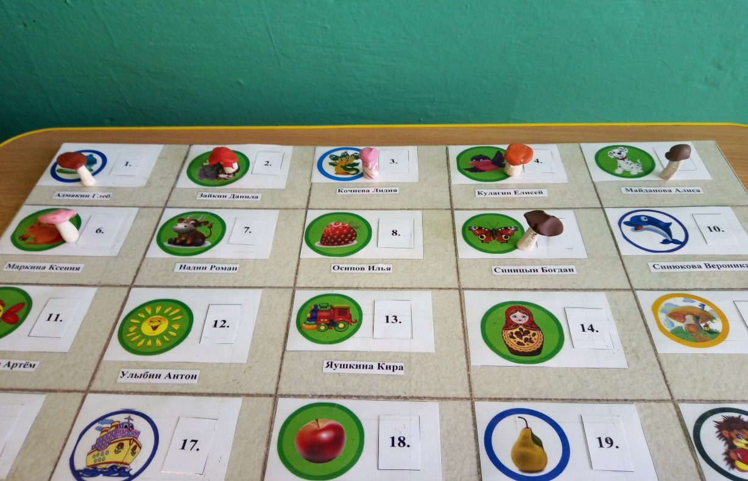
Лепка «Грибы на лесной полянке»
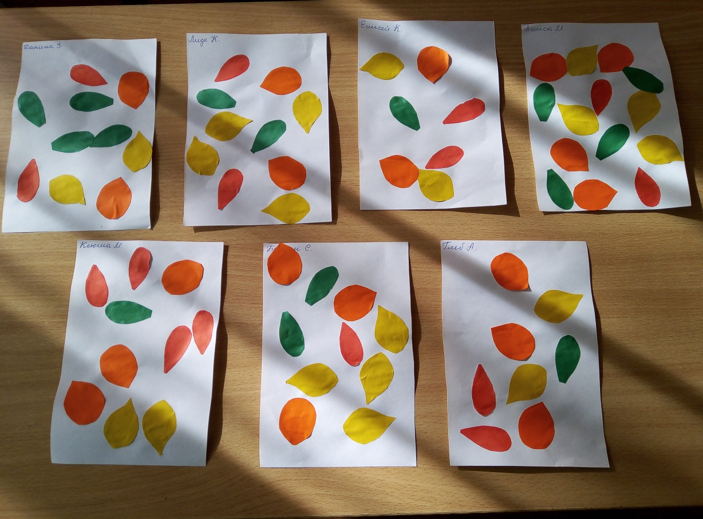

Аппликация «Разноцветные листочки»
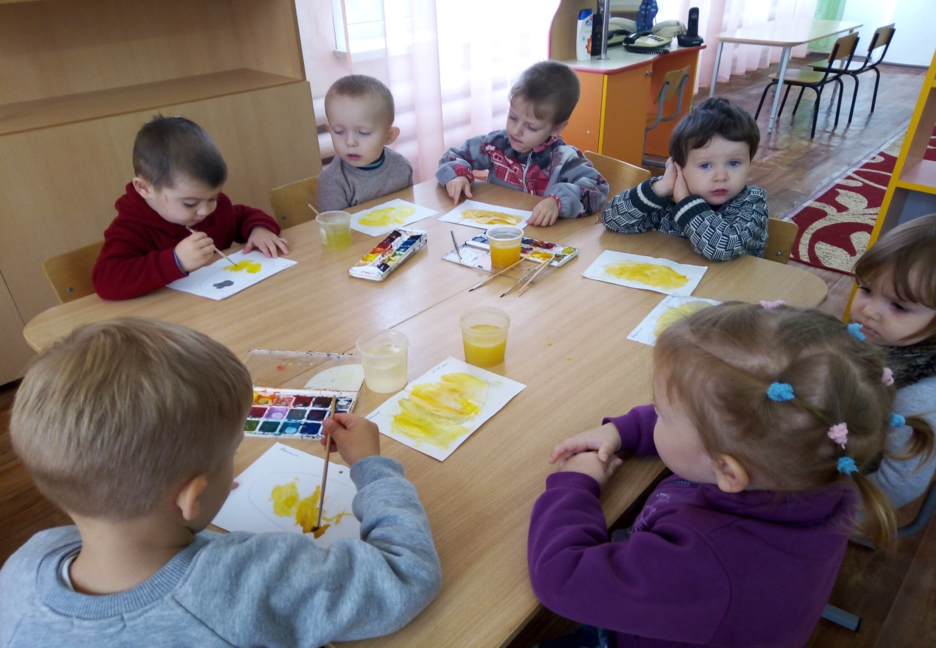

Рисование «Батон – хлебобулочное изделие»

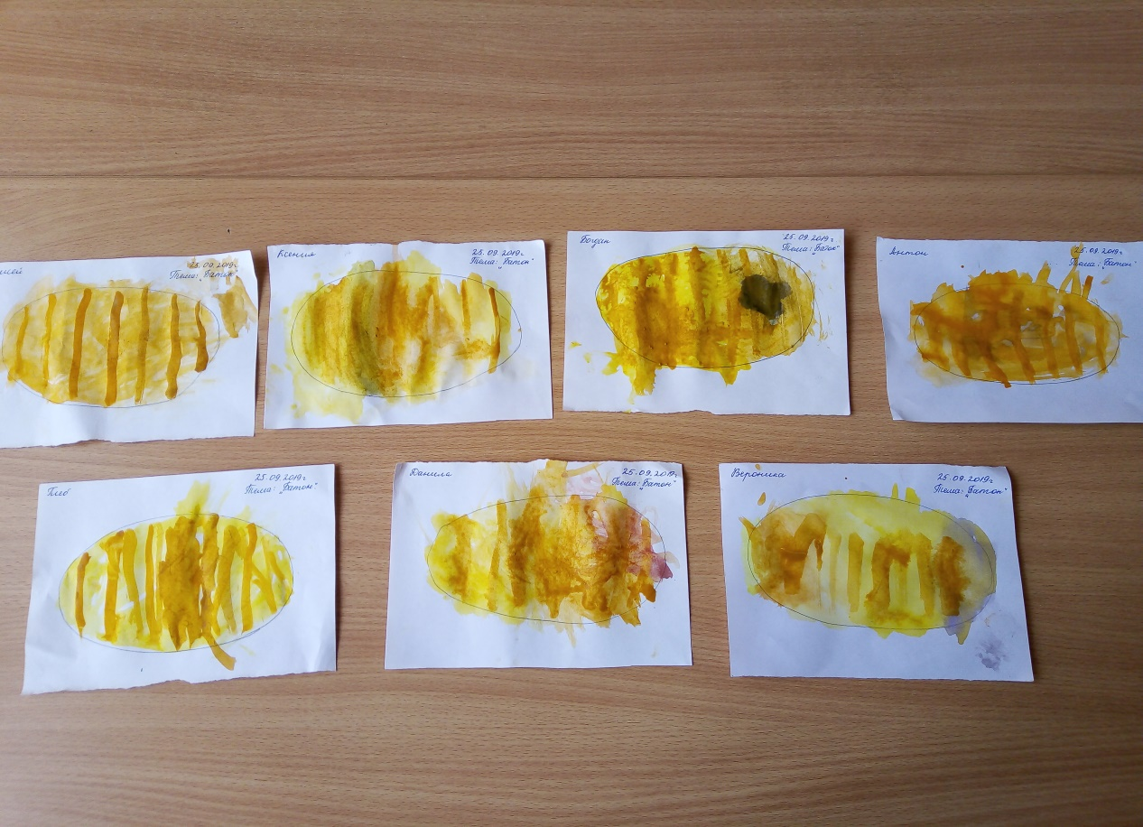

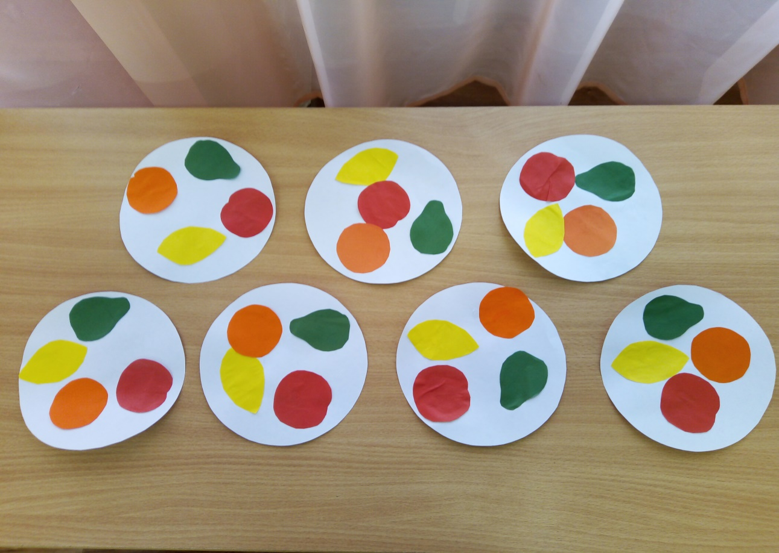

Аппликация «Фрукты на тарелке»

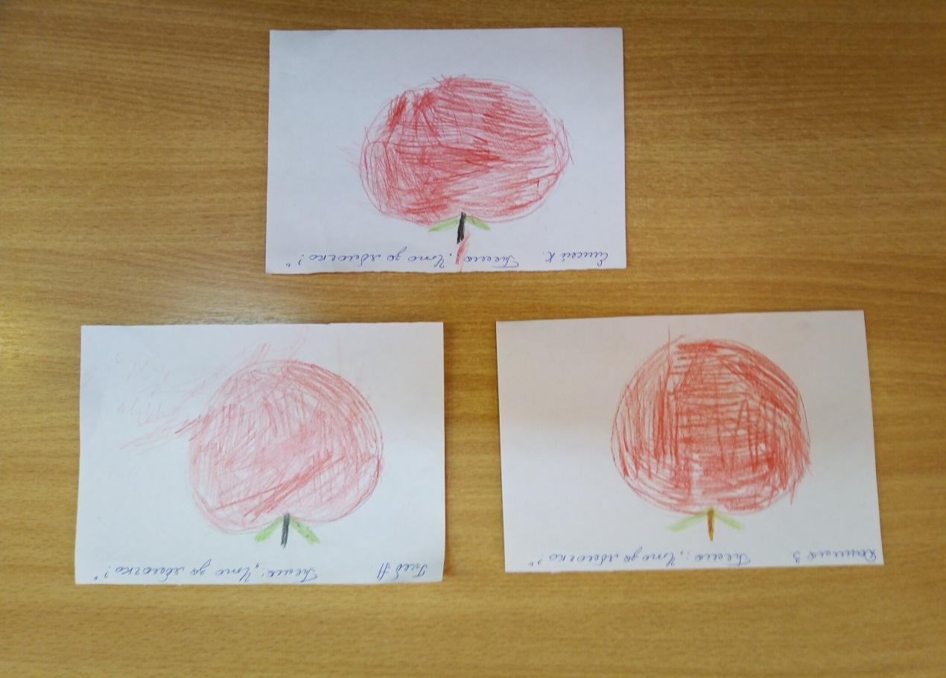

Рисование «Что за яблочко, оно соку спелого полно…»
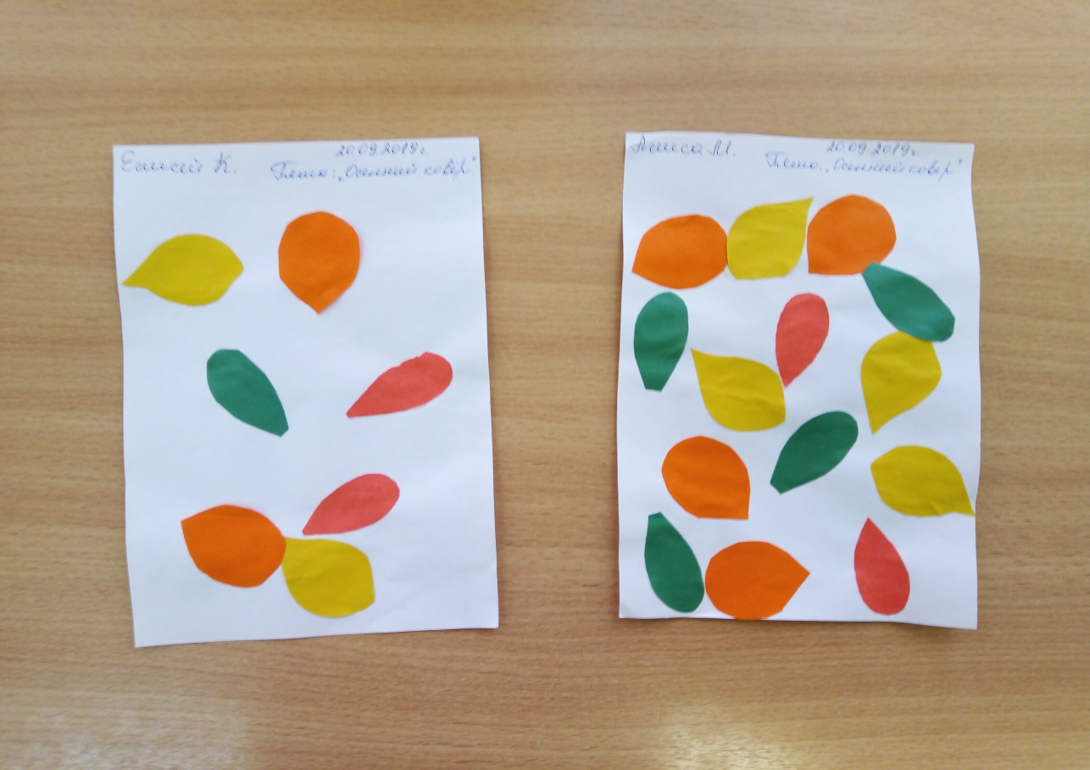

Аппликация «Осенний ковер»

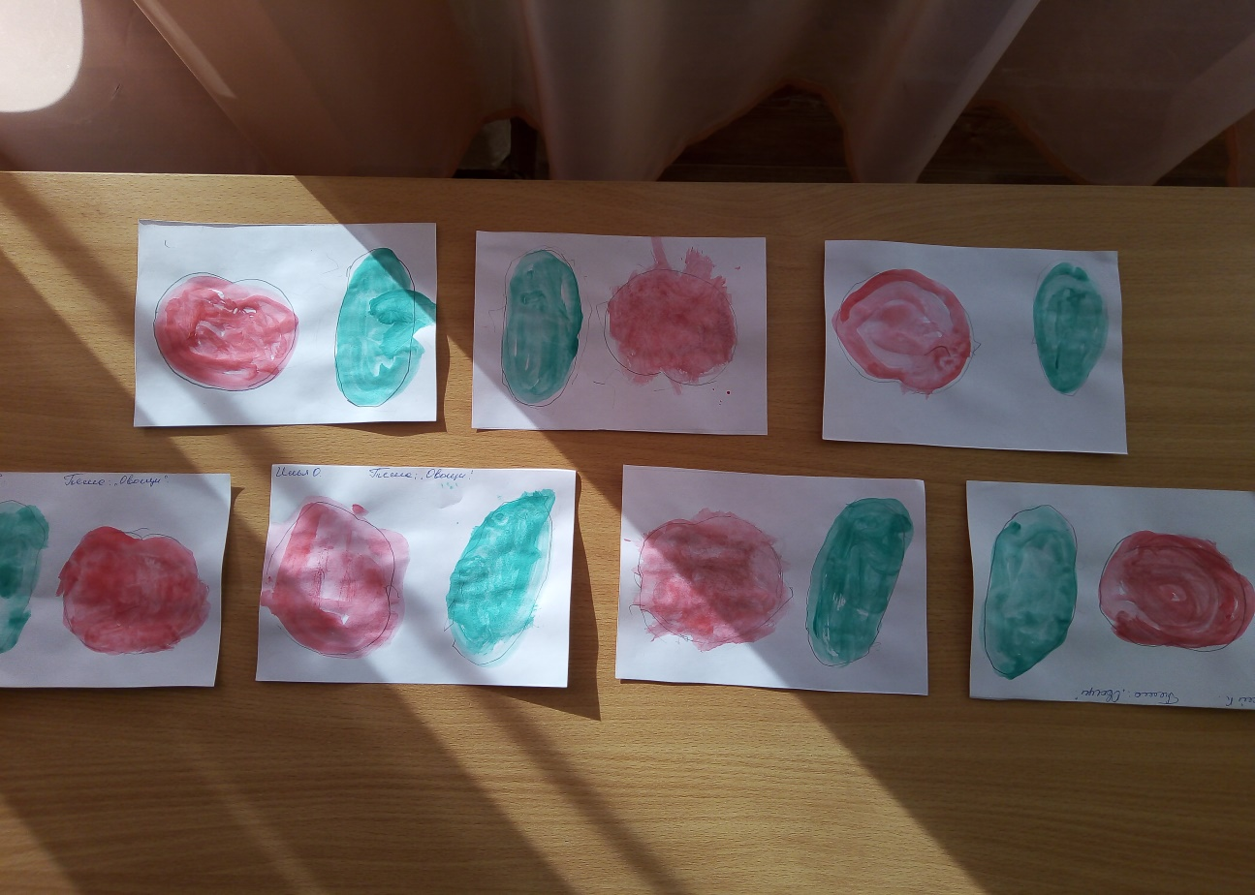

Рисование «Овощи»

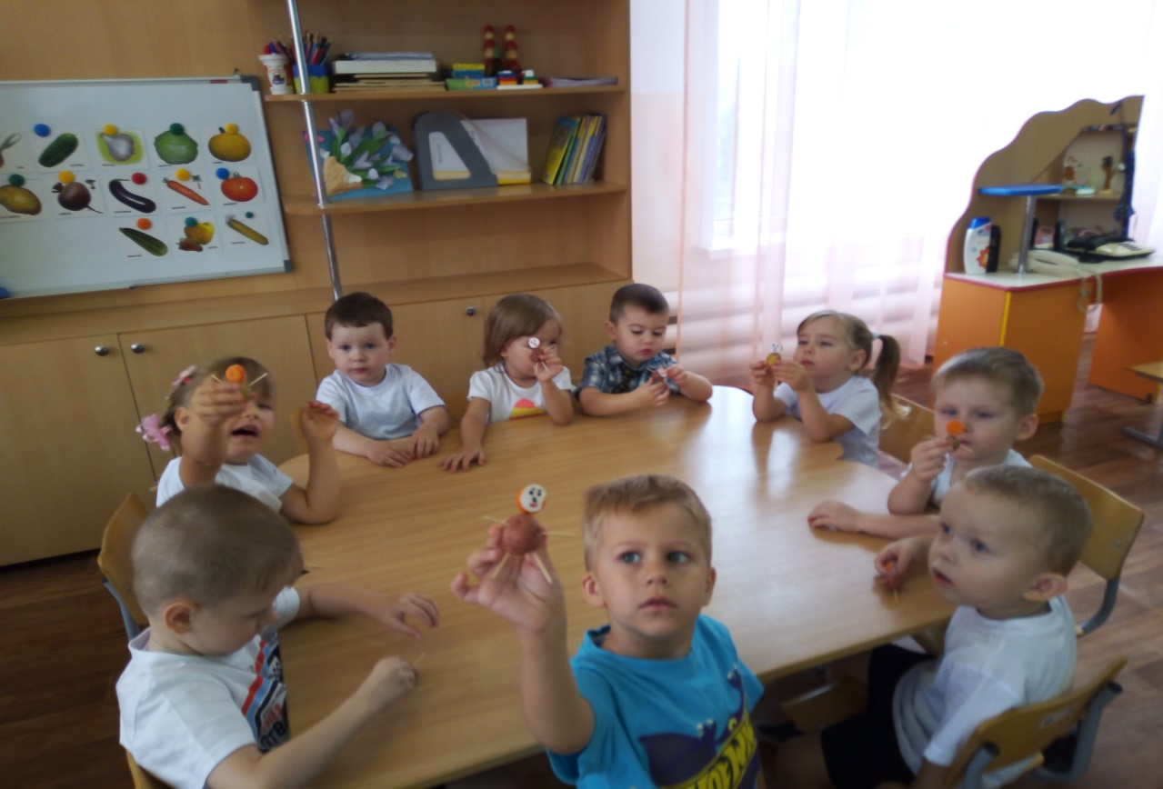

Конструирование «Веселые человечки из овощей»

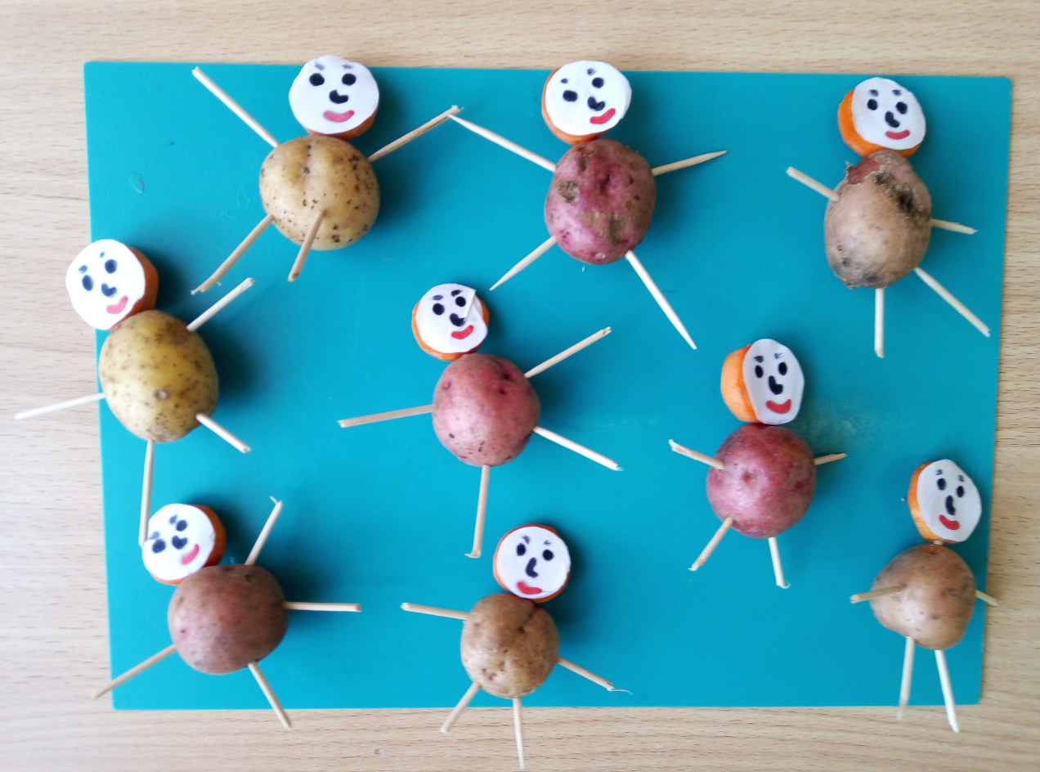

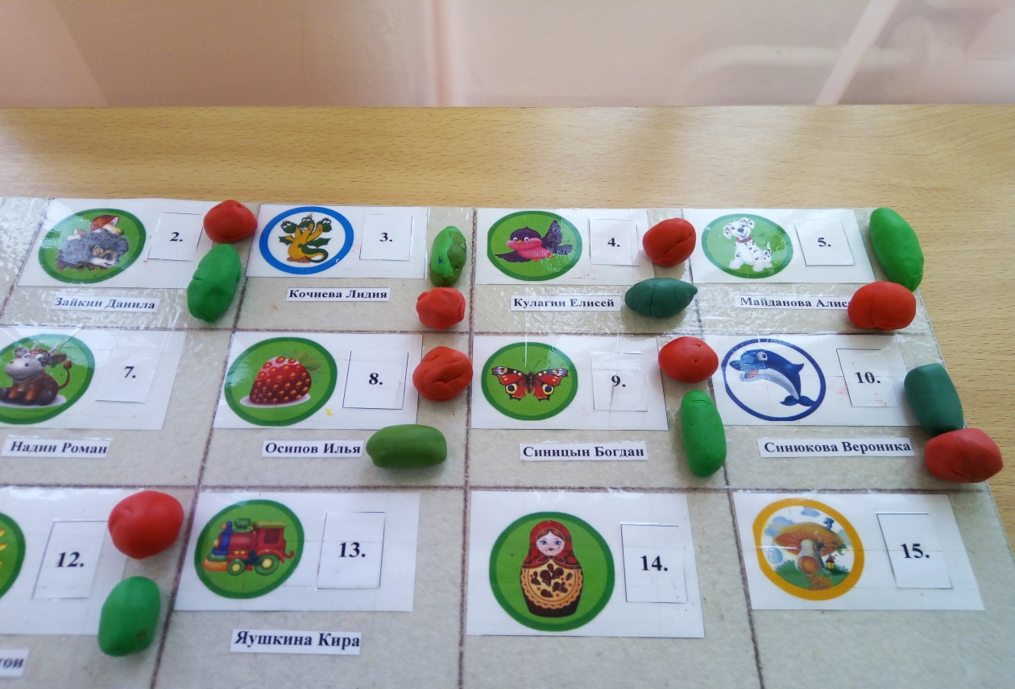

Лепка «Овощи»

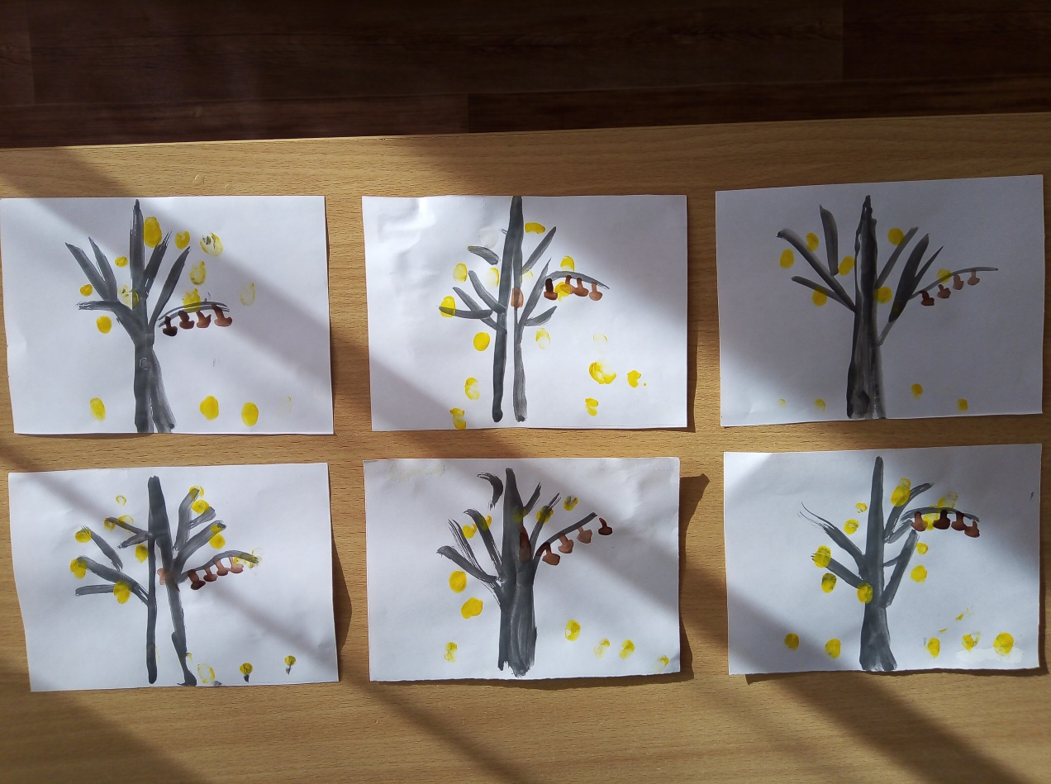

Рисование «Как белочка грибы к зиме сушила»

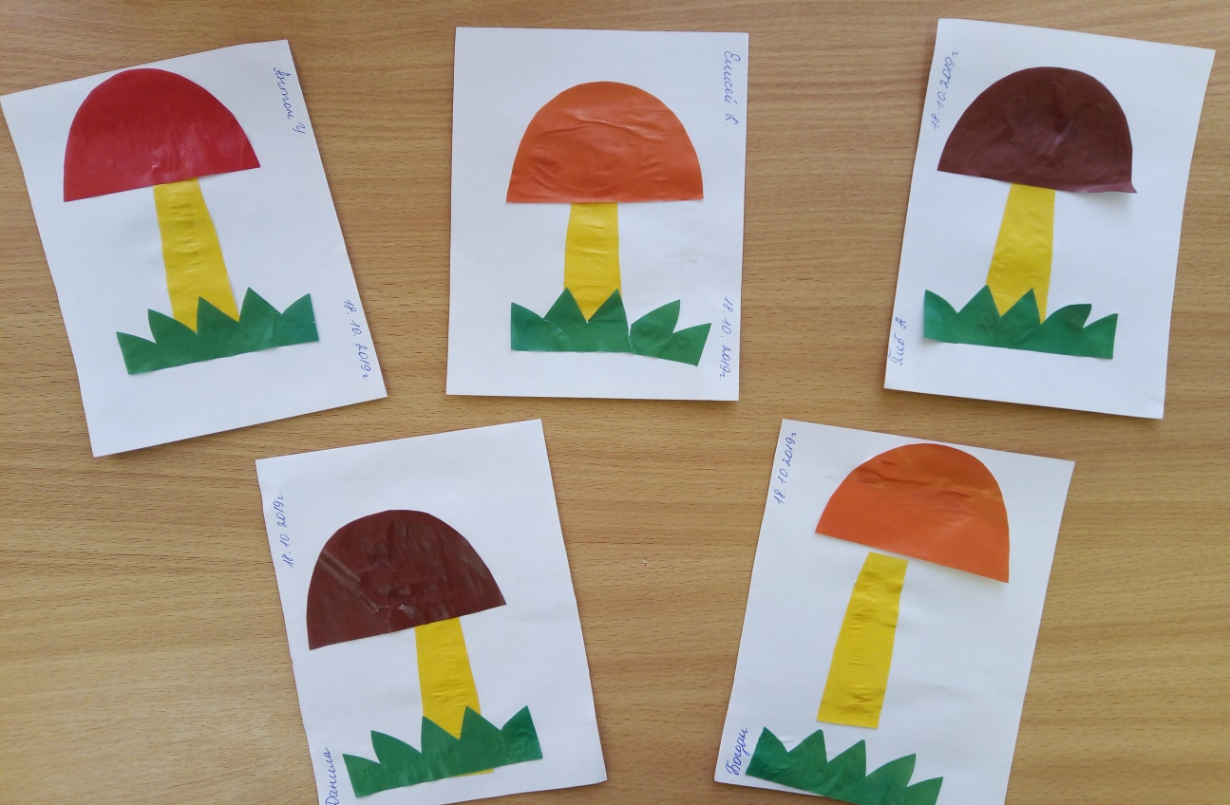

Аппликация «Грибная полянка»

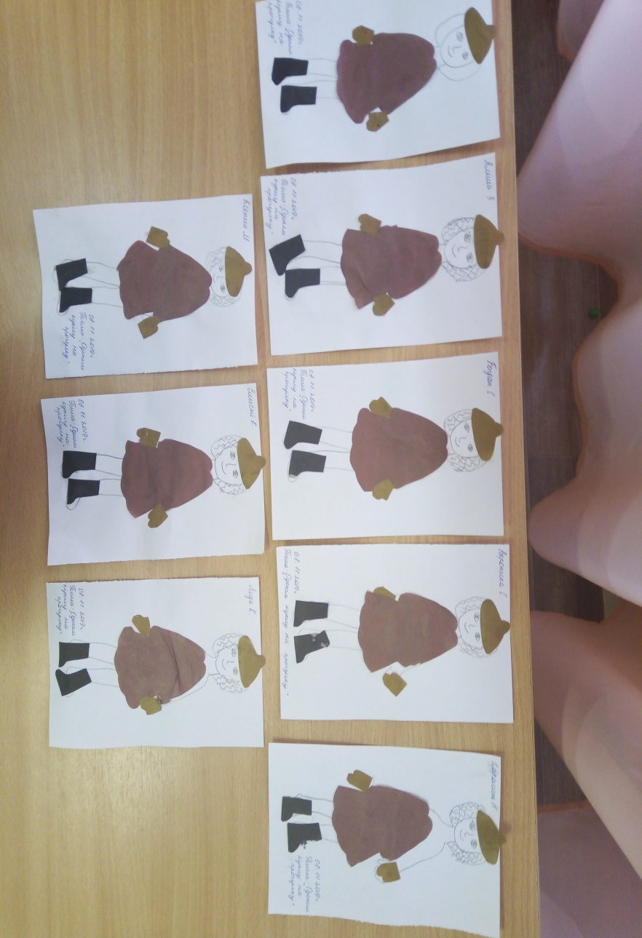

Аппликация «Оденем куклу на прогулку»

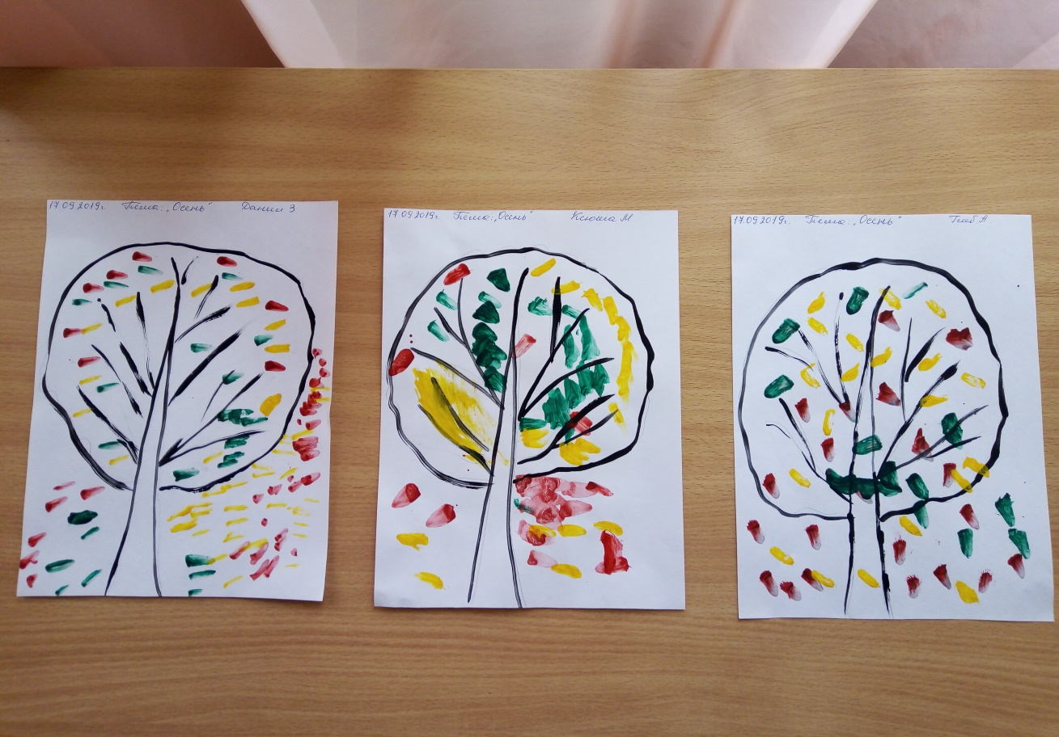

Рисование «Осень»

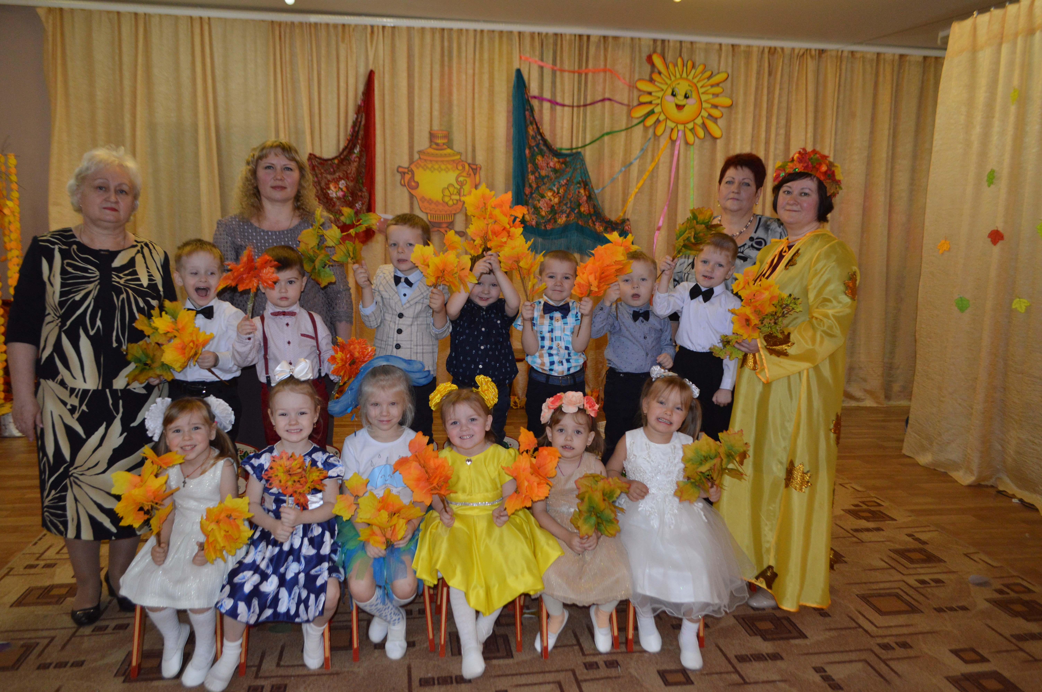

Утренник «Золотая Осень»
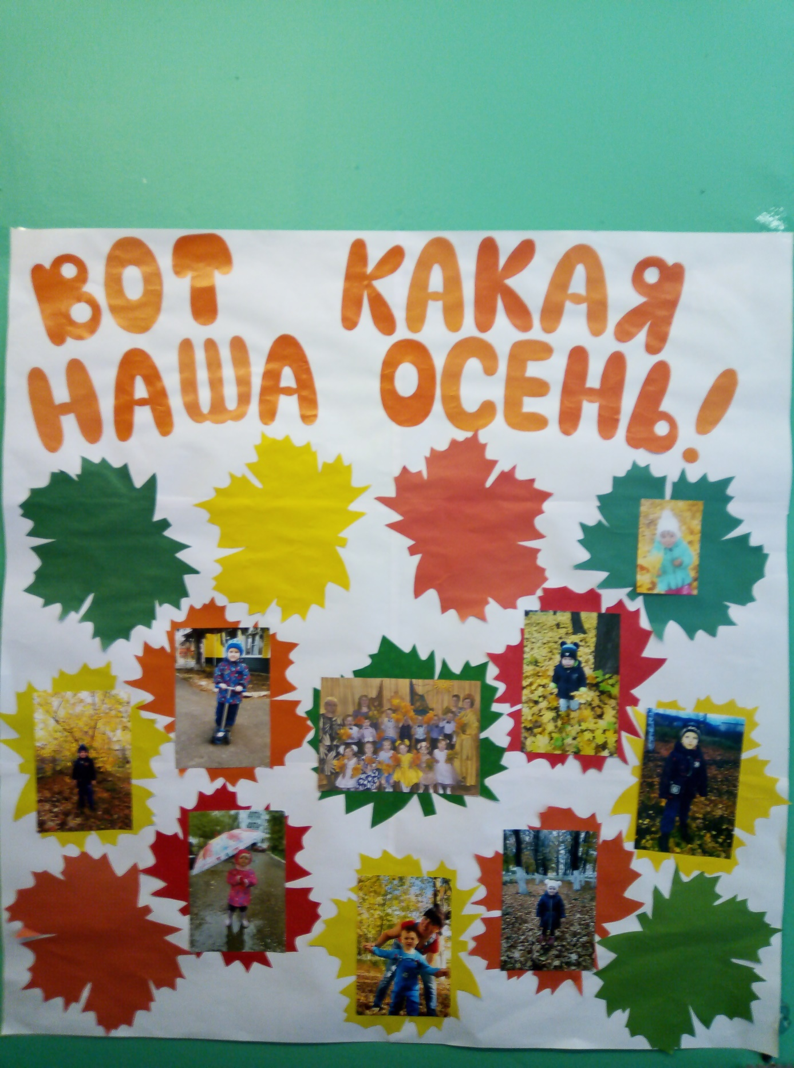

Фотовыставка «Вот какая наша осень!»

